時間帯 | なかよしタイム ４・５月（６モジュール時間：２時間）
目標 | 幼稚園等での生活環境に似ている場で，自由遊びをしたり，新しい人間関係を築いたりしながら，小学校の中に安心できる居場所をつくることができる。
余剰  時間 | ○登校して，ランドセルの中身を引き出しに入れ，連絡帳を出す等の荷物整理をした後に，学年園や教室内，生活科室，学年ワークスペースにおいて，学年全体で自由遊びをする。  ○校歌が流れたら，片付けと手洗い・うがいをして，各クラスで健康観察をする。 （余剰時間：６時間）
チェック | モジュール  時数 | 学習活動 | 指導上の留意点 | 評価規準＜評価方法（観点）＞
□□□ □□□ | ６ | ○粘土をこねて，自分の好きな形をつくる遊びをする。 | ○一人でつくったり，友達と協力してつくったりできるように，共用の粘土を用意したローテーブルをワークスペースに用意する。 | ◇粘土の形変え遊びやくっつけ遊びなどをしている。  ＜行動・発言①②③＞  ◇粘土の紐の長さや太さを変えたり，つなげたりしてつくりたいものをつくっている。 ＜行動・発言①②③＞
□□□ □□□ | ６ | ○粘土で様々な「長さ」「太さ」の紐をつくり，それらを使って，自分のつくりたいものをつくる。 | ○４～５人のグループの友達と対話的に活動できるように，教室の机を向き合わせて活動する機会を設定する。
図画工作科１年 スタカリ期

時間帯 | ぐんぐんタイム ４・５月（９モジュール時間：３時間）
目 標 | 紐状にした粘土から思い付いたことを表す。
チェック | モジュール  時数 | 学習活動 | 指導上の留意点 | 評価規準＜評価方法（観点）＞
□□□ □□□  □□□ | ９ | ○「ひもひもねんど－立体に表す－」として，粘土を用いてつくりたいものをつくる。  ・粘土で様々な長さや太さの紐をつくり，紐状の粘土を使ってつくり方を工夫して自分のつくりたいものをつくる。  ・できた粘土の作品を並べて見合い，感想を伝え合う。 | ○変形や接合の仕方を試せるよう，繰り返し粘土に関わる時間を長く設定する。  ○友達と関わりながらつくることができるよう，共有の油粘土を用意する。  ○互いの作品のよさや，粘土でつくる楽しさを味わえるよう，作品を比べて見たり，つなげたりするなどの視点を提示する。 | ◇紐状の粘土を巻いたり，太さを変えたり，ねじったりしてイメージをもち，自分のつくりたいことについて発言のイメージをもっている。 ＜行動・発言①②③＞  ◇粘土の紐の長さや太さを変えたりつなげたりねじったりして，つくりたいものにあった粘土の表現を試している。  ＜行動・発言①②③＞  ◇友達の作品を見たり，友達の作品とつなげたりしながら，粘土でつくる楽しさを発言している。  ＜発言・学習プリント①②③＞
共通事項 | 粘土の形変え遊びやくっつけ遊び，紐状の粘土からつくる活動を通して，粘土でできる形などを捉え，自分のイメージをもつ。

図画工作科 １年
題材 | １ すきなもの なあに ―絵に表す― ５月（２時間）
目標 | 自分の好きなものを思い浮かべ，パスの基本的な扱い方で画用紙に表す。
評価  規準 | （知 ・ 技）手や指を使ったパスによる表現の面白さに気付き，線や点々でかいたり，面塗りしたりしてかき方を工夫して表している。  （②思・判・表）自分の好きなものなど，思い付いたものを基に，かきたいものを考える。  （③主体的態度）パスで好きなものを思い浮かべ絵をかくことに楽しんで取り組もうとしている。
過程 | 時間 | 学習活動 | 指導上の留意点 | 評価規準＜評価方法（観点）＞※太字は「記録に残す評価」
であう | ２ | ○自分の好きなものを伝え合う。 | ○描きたい物を思いうかべることができるよう，自分が好きなものについて，話し合う場を設定する。 | ◇自分の好きなものに合わせて，形を考えたり，色を思い付いたりしたことを言葉や身振り，絵で表している。  ＜行動・発言②＞
あらわす・ひろげる ふりかえる |  | ○好きなものを次々に思い浮かべながら，パスの使い方や色づかいを工夫して自由にかく。  ○作品を見合い，表現の面白さを味わう。 | ○自分の好きなものをのびのびと描くことができるよう， パスの使い方について演示する。  ○互いの作品のよさに気付くことができるよう，作品を児童が見やすいように掲示する。  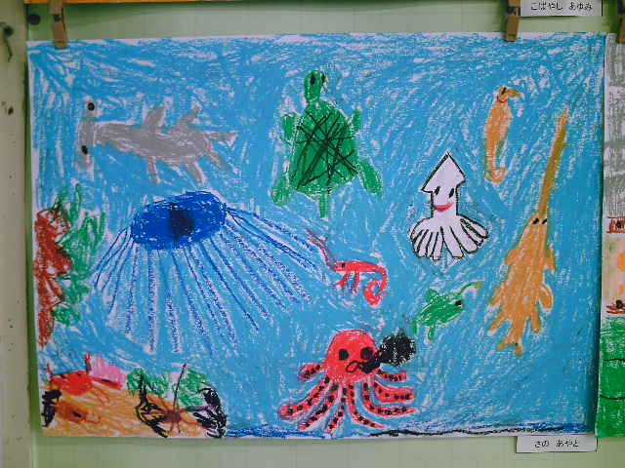 | ◇自分の描きたいものに合わせて，パスの色を選ぶ，重ねて塗る，パスを立てる，寝かせるなどしてかき方を変えている。  ＜行動・作品①＞  ◇自分の好きなものを友達と話したり，発言したりしながら描くことを楽しんでいる。 ＜行動・発言③＞
共通事項 | パスの基本的な扱い方で表す活動を通して，好きなものの形や色などを捉え，自分のイメージをもつ。
図画工作科 １年
題材 | ３ こいのぼりに のっちゃえ －工作に表す－ ５・６月月（５時間）
目標 | うろこや自分の表し方を工夫し，パスやはさみ，のりの基本的な扱い方でクラスのこいのぼりをつくる。
評価  規準 | （知 ・ 技）パスで線がきや面塗りをしたり，はさみで形に合わせて切ったり，のりで貼り付けたりしてつくるなどして，色や模様の面白さに気付く。  （②思・判・表）こいのぼりのイメージに合わせて，うろこの色や模様，乗っている自分のポーズなどを考える。  （③主体的態度）うろこや自分をかいたり切ったりすることに楽しんで取り組もうとしている。
過程 | 時間 | 学習活動 | 指導上の留意点 | 評価規準＜評価方法（観点）＞※太字は「記録に残す評価」
であう | １ | ○大きな模造紙でできたこいのぼりを見て，足らないところを探す。  学習のめあて  みんなで楽しいこいのぼりをつくろう | ○足らないところをみんなでつくるという題材の見通しがもてるよう，大きな模造紙にかいたこいのぼりの形を提示する。 | ◇自分のイメージや思いを基に，かきたいことや取り組みたいことを発言している
あらわす・ひろげる | １  ２ | ○みんなでうろこをつくる。  ・八つ切り画用紙半分にうろこの形をパスで描き，好きな色で塗る。  ・うろこの形に沿ってはさみで切り抜く。  ・うろこをこいのぼりに貼る。  ○自分の楽しい様子を考えて八つ切り画用紙半分に自分をパスで描く。  ・パスの色や使い方を工夫してかく。  ・楽しい感じが出るように，形や表情を工夫する。  ・形に沿ってはさみで切り抜く。  ・自分をこいのぼりに乗せる。（のりで貼る） | ○友達の表し方のよさに気付くことができるよう，模様や体の形を工夫している作品を紹介する。  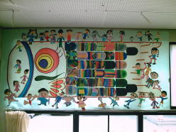  ○パスやはさみの適切な扱いを身に付けることができるよう演示する。 | ◇楽しさが伝わるうろこの模様や体の形，乗っているポーズなどを自分なりに考えてかいている。 ＜行動・作品②＞  ◇自分の使いたい色を選び，パスをかいたり，うろこや人の形に合わせてはさみで切ったりしている。 ＜行動・作品①＞
ふりかえる | １ | ○みんなが乗ったこいのぼりを見て，感じたことや自分の工夫したことを発表し合う。 | ○互いの作品のよさに気付くことができるよう，作品を児童が見やすいように掲示する。 | ◇自分でつくった部分を見ることを楽しみ，自分の工夫したことや，気付いたことを発表している。  ＜発言・学習プリント③＞
共通事項 | パスでかいたりはさみで切ったりする活動を通して，うろこや自分の形や色などを捉え，自分のイメージをもつ。

図画工作科 １年
題材 | ５ こすって シャカシャカ ―鑑賞― ５・６月（３時間）
目標 | ものの表面のおもしろい模様に紙を重ねて擦り出す表現技法（フロッタージュ）を使って写し取った模様や形の面白さを感じ取る。
評価  規準 | （知 ・ 技）写し出された形の面白さを見付け，身近な形の見方に気付く。  （②思・判・表）いろいろな模様を探し，写し取った模様の使い方を考える。  （③主体的態度）ものの表面の模様を写し，身近なものの凹凸や形を探すことに楽しんで取り組もうとしている。
過程 | 時間 | 学習活動 | 指導上の留意点 | 評価規準＜評価方法（観点）＞※太字は「記録に残す評価」
であう | １ | ○擦り出しの表現技法を教師の説明・演示から知る。  二人組になって擦り出しの表現技法を試す。  擦り出しができそうな場所やものを考え，話し合う。  （壁・マンホール・階段の縁・コンクリート・金網・床・板・ガラス・木の葉など） | ○興味を持って活動に取り組めるよう，あらかじめ用意しておいた擦り出しの模様を見せたり，図工室の壁などで擦り出しの演示をしたりする。 | ◇擦り出しのできそうなものを友達と話したり，探したりしながら擦り出しの技法を楽しもうとしている。  ＜行動・発言①＞
あらわす・ひろげる | １ | ○擦り出しができそうなものを探してきれいに擦り出す。  パスと上質紙を数枚持って，校舎内や外に探しに行く。  きれいに写るように，用具の使い方を考えながら擦り出してみる。 | ○写し方の工夫ができるよう，おもしろい模様を探したり，たくさん試したりする時間を確保する。 | ◇いろいろな模様を探して擦り出しを試している。  ＜行動・作品②＞
ふりかえる | １ | ○できた作品をみんなで楽しく見合い，見付けた模様や形を使って思い付いた絵に表す。 | ○擦りだした模様や形を生かして描いている子どもを紹介する。 | ◇写し取った模様を使って，パス描き足したり，組み合わせたりして貼り絵をつくっている。 ＜行動・作品①②③＞
共通事項 | ものの表面のおもしろい模様に紙を重ねて擦り出す活動を通して，擦り出すとできる形や色などを捉え，自分のイメージをもつ。
図画工作科 １年
題材 | ２ なんでも つくろう －立体に表す－ ６月（３時間）
目標 | 箱や画用紙などの身のまわりのものを使って，つくりたいものをつくる。
評価  規準 | （知 ・ 技）身のまわりの材料の面白さに気付き，つくりたいものに合わせて使い方を工夫する。  （②思・判・表）身のまわりの材料の形や色などから思い付いたものを基に，つくりたいものを考える。  （③主体的態度）身のまわりの材料で好きなものを思い浮かべてつくることに楽しんで取り組もうとしている。
過程 | 時間 | 学習活動 | 指導上の留意点 | 評価規準＜評価方法（観点）＞※太字は「記録に残す評価」
であう | １ | ○身のまわりの材料で，つくりたいものを考える。 | ○材料を自分のつくりたいものから選べるよう，箱，画用紙，折り紙などの身辺材を用意した材料コーナーを設定する。 | ◇材料を選んだり，つくりたいものを友達と話したりしている。 ＜行動・発言②＞
あらわす・ひろげる | １ | ○身のまわりの材料を使って，つくりたいものをつくる。 | ○身に着けるものなども含めて，自由につくることができるよう，活動の時間を長めに設定する。 | ◇自分のつくりたいものにあわせて，材料や，加工の仕方を変えている。 ＜行動・作品①＞
ふりかえる | １ | ○つくったものを身に付けたり，つくったもので遊んだりして楽しさを味わう。 | ○つくることの楽しさを感じることができるよう，実際に身に着けながら，材料の組み合わせやよさなどの視点を提示する。 | ◇つくったものを身に着けて友達に紹介したり，つくったもので友達と遊んだりしている。 ＜行動・学習プリント③＞

図画工作科 １年
題材 | ６ なんだろう？このかたち ―絵に表す― ６・７月（６時間）
目標 | 紙をちぎってできた形から，思いを膨らませて表せそうなものを思い描き，紙をのりでしっかりと貼ったり，パスの扱い方を工夫して周りの様子をかいたりして，ちぎった紙を生かして絵に表す。
評価  規準 | （知 ・ 技）ちぎってできた紙の形の特徴や面白さを見付け，のりでしっかりと貼ったり，パスで思いどおりに彩色したりして工夫して表す。  （②思・判・表）手や指先を使って紙を細かくちぎったり，ちぎった紙を様々な方向から見たりしながら見立て，場面の様子を想像して表し方を考える。  （③主体的態度）ちぎってできた紙の形を生かして，絵に表すことに楽しんで取り組む。
過程 | 時間 | 学習活動 | 指導上の留意点 | 評価規準＜評価方法（観点）＞※太字は「記録に残す評価」
であう | ２ | ○くしゃくしゃに揉んだ色画用紙を手でちぎり，自由な形の紙をつくる。（色画用紙を揉んで，一つの大きな形をちぎってつくり，周りの部分は自由な大きさにちぎる。）  ○紙をちぎってできた形をいろいろなものに見立てる遊びをし，自分の表したいものを決める。  紙の形からおもいついたことをかこう  学習のめあて | ○四角や丸などの単純な形ではなく，くねくねしたり，へこませた部分や飛び出した部分をつくったりという視点を提示する。  ○さまざまな表現方法に気付けるよう，紙のちぎり方や組合せ方，貼り方を演示する。 | ◇ちぎった紙の向きを変えたり，ちぎり方を変えたりしながら，形を探したり，見立てたりしている。  ＜行動・作品②＞  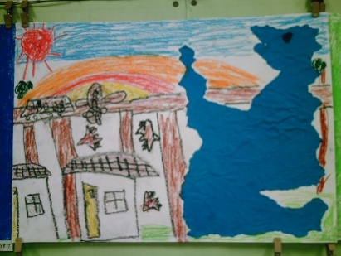
ひろげる・あらわす | ３ | ○台紙に貼った形にさらに紙を貼り足したり，周りの様子をパスで描いたりして表す。  第１時でちぎっておいたものを周りの部分に使う。 | ○さまざまな表現方法に気付けるよう，表し方の工夫や適切な用具の扱いをしている児童を紹介する。 | ◇自分の描きたいものに合わせて，できた形にさらに紙を貼り足したり，パスでかき足したりして表現している。  ＜行動・作品①＞
ふりかえる | １ | ○ちぎった紙だけを台紙に貼った写真と，パスなどで描き足した完成した絵とを見比べて，変わったところや工夫したところ，感じたことなどを振り返る。 | ○ちぎった紙だけのときと，パスなどでかき足した絵を比べられるようにすることで，自分の表現を振り返ることができるようにする。 | ◇自分や友達の作品の，形を生かした面白さや，表し方の工夫について気付いたことについて友達と話し，作品を楽しんで見ている。 ＜発言・学習プリント③＞
共通事項 | ちぎった紙を見立てる遊びの活動を通して，表せそうな形や色などを捉え，自分のイメージをもつ。

図画工作科 １年
題材 | ７ おって きって ひらいたら ―工作に表す― ９月（４時間）
目標 | 紙を折ってはさみで切って模様をつくる表現技法を体験し，折り方や切り方を工夫して，色紙で吊す飾りをつくる。
評価  規準 | （知 ・ 技）紙を折って切ってできた形の対象などの特徴や面白さに気付き，折り方や切り方を工夫してつくる。  （②思・判・表）紙の折り方や切り方によるできる模様の違いを試しながら，紙の折り方や切り方を考える。  （③主体的態度）紙の折り方や切り方によるできる模様の違いに関心をもち，飾りをつくることに楽しんで取り組む。
過程 | 時間 | 学習活動 | 指導上の留意点 | 評価規準＜評価方法（観点）＞※太字は「記録に残す評価」
であう | １ | ○教師の演示を見たり，教師の演示に合わせて折ったり切ったりし，表現の手順を知る。  学習のめあて  紙をおってきってひらいてすてきな作品をつくろう | ○紙を折り，切って開く際の面白さに関心をもつことができるよう，何枚か紙を折って切り開いて見せ，いろいろな模様の飾りができることを演示する。 | ◇はさみの使い方に関心をもち，紙を切ることを楽しんでいる。 ＜行動・発言③＞
あらわす・ひろげる | ２ | 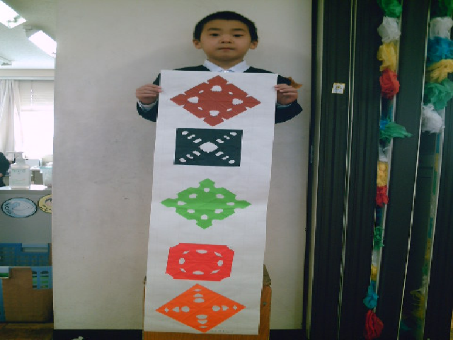  ○自分の好きな色の折り紙を選んで，折り方や切り方を考えながら切り，開いて，台紙に貼っていく。 | ○繰り返し，折り方や切り方を試すことができるよう，折り紙をたくさん用意する。  ○折り方や切り方，貼り方の工夫に気付くことができるよう，楽しい模様の形ができたことに紹介し合う機会を設定する。  ・きれいな折り方やはさみの使い方ができるように，貼り方を演示したり補助したりする。 | ◇紙を切ったり，広げたりしながら，面白い形や切り方を思い付いている。 ＜行動・発言②＞  ◇紙の折り方や切り方を工夫してつくっている。  ＜行動・作品①＞
ふりかえる | １ | ○できた飾りを吊して見合う。 | ○楽しく見合っている様子や，楽しさや工夫に気付いていることに共感することができるよう，あらかじめ飾りを吊り下げる場所を用意し作品を見合う機会を設定する。 | ◇自分や友達の作品を楽しく見たり，表現の工夫について話したりしている。 ＜行動・発言③＞
共通事項 | 紙を折ってはさみで切って模様をつくる活動を通して，紙を開いてできる形や色などを捉え，自分のイメージをもつ。

図画工作科 １年
題材 | ８ ぐっちゃぐちゃからでてきた「え？」 ―絵に表す― ９月（２時間）
目標 | 自由に描いた線でできた形からイメージを膨らませ，水彩絵の具で色を塗って絵に表す。
評価  規準 | （知 ・ 技）線で囲まれた形や線の重なりのおもしろさに気付き，水彩絵の具を適切に扱って絵に表す。  （②思・判・表）線で囲まれた形や線の重なりから，見立てたり，色合いを考えたりできる。  （③主体的態度）水彩絵の具を使って表すことに，楽しんで取り組む。
過程 | 時間 | 学習活動 | 指導上の留意点 | 評価規準＜評価方法（観点）＞※太字は「記録に残す評価」
であう | ２ | ○好きな色のパスで画用紙にぐるぐると線を描き，かかれた線を見て，線で囲まれた形や線の重なりについて感じたことを友達と話し合う。 | ○線を引く際に塗りつぶすことが無いよう，「ぐーるぐる」と声に出しながらかく児童を紹介する。 | ◇かかれた線から形を見付けたことや見立てたことを話したり，見る向きを変えたりしている。 ＜行動・作品②＞
ひろげる・あらわす ふりかえる |  | ○水彩絵の具の用意の仕方，使い方，後片付けの仕方を知り，イメージに合わせて，パスで囲まれた形に色を塗る。  ・水彩用具を準備する。  ・丸や四角，三角の絵の具の塗り絵遊びをする。  ・枠からはみ出ないように丁寧に塗る。  ○思いのままに絵の具で絵をかいて楽しむ。  ・ぐるぐる塗ったり，線でかいたり，点々で描いたり，色を混ぜたりしながら筆の使い方や水加減に慣れる。  ・後片付けの注意に従って，片付ける。 | ○絵の具セットの用意の仕方や絵の具，パレット，筆，筆洗バケツの使い方，絵の具と水の分量の調節の仕方などを具体的に演示する。  ○水彩絵の具を適切に扱いながら，丁寧に塗ったり，思いのままに描いたりできるよう，時間を確保する。 | ◇色を選んだり，用具を扱いやすく置き，パレットや筆洗バケツ，筆をおおむね正しく扱いながらかいたりしている。  ＜行動・作品①＞  ◇思いのままに色を混ぜたり，塗ったりすることを繰り返している。 ＜行動・作品③＞
共通事項 | 水彩絵の具の基本的な扱いで表す活動を通して，絵の具で表せる形や色などを捉え，自分のイメージをもつ。

図画工作科 １年
題材 | ９ いろいろな はこから ―造形遊び― ９月（２時間）
目標 | 箱を並べたり積んだりしながら，箱の形や色といった特徴に気付き，それを基にイメージを広げて活動する。
評価  規準 | （知 ・ 技）箱そのものの形や色，並べたり積んだりしてできた形の面白さを見付け，つくりたい形に合わせて並べ方や積み方を工夫している。  （②思・判・表）箱の形や色などから形を思い浮かべ，並べ方や積み方を考えている。  （③主体的態度）体全体を使って箱を並べたり積んだりすることに取り組む。
過程 | 時間 | 学習活動 | 指導上の留意点 | 評価規準＜評価方法（観点）＞※太字は「記録に残す評価」
であう | ２ | ○いろいろな形の箱を持ち寄り，使ってみたい材料を自由に選び，体全体で材料とかかわりながら，思い思いに並べたり積んだりする。 | ○箱を見比べたり，友達と形や色について話し合ったりすることのできるよう，持ち寄った箱を教室中央に配置した場を設定する。 | ◇箱を選んだり，箱の種類ごとに集めたりしている。 ＜行動・発言②＞
あらわす・ひろげる |  | ○並べたり積んだりしながら，箱の形や色の特徴に気付き，箱の形や色の特徴を生かしながら活動を広げる。 | ○場所の特徴を基にイメージや思いが広がるように，南校舎１階ＷＳから２階階段までの活動範囲を設定するなど，活動を保障することができる広さの場を設定する。 | ◇イメージに合うように箱を並べ変えたり，積み変えたりして試している。 ＜行動・作品①＞
ふりかえる |  | ○箱の並べ方や積み方の工夫について友達と伝え合う。 | ○活動の過程を振り返ることができるよう，並べられた箱に添って歩いたり，丁寧に箱を集めて片付けたりする時 間を設定する。 | ◇友達の活動に共感し，活動の意図を伝え合ったり，箱の形を見ながら片付けたりしている。 ＜行動・発言③＞
共通事項 | 箱を並べたり積んだりする活動を通して，箱の形や色などをとらえ，自分なりのイメージをもつ。

図画工作科 １年
題材 | 10 はこでつくったよ ―絵に表す― １０月（６時間）
目標 | 集めた箱の形や，並べる，つなげる，積む活動を楽しみながら，思い付いたものを工夫して表す。
評価  規準 | （知 ・ 技）箱を組み合わせてできる形の面白さに気付き，表したい形になるように，箱の組合せ方や接着の方法を工夫して立体に表す。  （②思・判・表）箱を並べたりつなげたり積んだりしながら，表したい形を考える。  （③主体的態度）箱を組み合わせて立体に表すことに楽しんで取り組む。
過程 | 時間 | 学習活動 | 指導上の留意点 | 評価規準＜評価方法（観点）＞※太字は「記録に残す評価」
であう | ２ | ○箱を並べたりつなげたり積んだりする活動を楽しみながら，自分のつくりたいものを考える。  学習のめあて  はこを並べたりつなげたり積んだりしてお気に入りのものをつくろう | ○活動の見通しをもつことができるよう，「いろいろなはこから」の活動の写真を提示する。 | ◇「いろいろなはこから」の活動を想起して，つくりたいものや工夫したいことを発言している。 ＜発言②＞
あらわす・ひろげる | ３ | ○自分のつくりたいものに合わせて，箱の積み方やつなぎ方，組合せ方を工夫しながら接着の材料や方法を試行錯誤してつくる。 | ○つくりたいものを考えることができるよう，箱で遊びながら，使いたい箱を選ぶ機会を設定する。  ○製作活動の一区切りで，自然に友達と交流することができるよう，様々な箱を置いた材料コーナーを設置する。 | ◇自分のつくりたいもののイメージに合わせて，箱を選んでいる。 ＜行動・発言①＞  ◇表したい形になるように箱の組合せ方や接着の方法を工夫している。 ＜行動・発言・作品①＞
ふりかえる | １ | ○自分達の作品で遊びながら，楽しんで活動を振り返る。 | ○イメージに合わせて作品で遊ぶことができるよう，色模造紙を敷いた飾る場を設定する。 | ◇自分や友達の作品で遊びながら，面白さや工夫について話したり，記述したりしている。 ＜発言・学習プリント③＞
共通事項 | 箱を並べたり積んだりする活動を通して箱の形や色を捉え，自分のつくりたいもののイメージをもつ。
図画工作科 １年
題材 | 11 ぱたぱたバード ―工作に表す― １０月（１２時間）
目標 | 頭や羽，尾の形や色を工夫し，はさみやのりを基本的な扱い方で扱い，牛乳パックを切った簡単な仕組みによって羽ばたく鳥をつくる。
評価  規準 | （知 ・ 技）動きのおもしろさや鳥の頭や羽，尾などの表し方を見付け，はさみや接着剤を使って工夫してつくる。  （②思・判・表）動きから思い浮かべた，つくりたい鳥の特徴が出せるように，形や色，飾りを考える。  （③主体的態度）動くおもちゃをつくることに関心をもち楽しんで取り組む。
過程 | 時間 | 学習活動 | 指導上の留意点 | 評価規準＜評価方法（観点）＞※太字は「記録に残す評価」
であう | ３ | ○牛乳パックを切った簡単な仕組みを使って，羽がぱたぱた動くぱたぱたバードをつくることを知る。  ・飾りのない動く仕組みで自由に遊び，動きの面白さを感じ取る。  学習のめあて  ぱたぱた動く楽しいおもちゃをつくろう | ○仕組みやつくり方に興味をもてるよう，基本の形を提示して仕組みで遊ぶ時間を設定する | ◇仕組みで遊びながら，ぱたぱたバードをつくることを楽しんでいる。 ＜行動・発言③＞
あらわす・ひろげる | ７ | ○つくり方の手順に沿って，頭や羽，尾の形や色，飾りなどを考えながら工夫してつくる。  〈活動の流れ〉  ・牛乳パックを切って，動く仕組みを用意する。  ・羽の部分の大きさが分かるような型紙を色画用紙の上に置き，羽のおおよその大きさの見当をつけ，大体の形を決める。頭や尾の大体の大きさも決める。  ・形がだいたい決まったら，紙を二つに折って，重ねて切る。（同じ形が一度に二つできるので，右の羽と左の羽というように形のバランスをとりやすい。）  ・頭から尾の先まで全体を一つの形として続けて切ってもよいし，頭と羽を一つのつながりとして尾の部分は別につくってもよい。（全体をつながった形とした場合は，羽ばたく羽の部分を後から別に切ってつける。）  ・羽の下を持って動かすと羽が動くので，その動きを見て羽の大きさや形，飾りを見直しながらつくる。 | ○楽しい鳥の形を思い付いたり，用具を適切に扱ったりしながら，頭や羽，尾の形や，色使いを工夫してつくることができるよう，手順や材料の例を提示する。  ○動く仕組みに合わせて頭や羽，尾などの大きさを試すことができるよう，用具・材料コーナーを設定する。 | ◇つくりたいぱたぱたバードに合わせて，紙の色や，飾りの形を思い付いている。 ＜行動・作品②＞  ◇動く仕組みに合わせて頭や羽，尾などの大きさを決め，はさみで線に沿って切ったり，のりしろの部分を意識して適量ののりで貼り合わせたりしてつくっている。＜行動・作品①＞
ふり  かえる | ２ | ○友達同士で作品を動かし合ったり，クリップなどを付けたひもで空中から吊るしたりして遊びながら活動を振り返る。 | ○互いの表現の面白さや工夫に気付くことができるよう，くすのき下でおもちゃを使って遊ぶ機会を設定する。 | ◇友達と交換して作品で楽しく遊びながら，頭や羽，尾などの表し方の工夫について友達と話している。＜行動・発言③＞
共通事項 | 動く仕組みで自由に遊ぶ活動を通して，羽ばたく鳥のおもちゃの形や色などを捉え，自分のイメージをもつ。

図画工作科 １年
題材 | 12 ペッタン コロコロ ― 造形遊び ― １２月（２時間）
目標 | 型押し遊びやロ－ラー遊びをしながら，型押しの材料やローラーの使い方を試し，転写してできる形や色の階調，リズムを楽しむ。
評価  規準 | （知 ・ 技）転写してできた形や色の面白さを見付け，型押しやローラーで転写する手順を知り，型押しの材料やローラーの動かし方を工夫して表す。  （②思・判・表）型押しやローラーで転写してできる形の重ね方や並べ方を考える。  （③主体的態度）ものの形を写したり，ローラーで遊んだりすることに楽しんで取り組む。
過程 | 時間 | 学習活動 | 指導上の留意点 | 評価規準＜評価方法（観点）＞※太字は「記録に残す評価」
であう あらわす・ひろげる | ２ | ○型押しの表現技法を教師の説明・演示から知る。  ○型押しに使えそうなものを考え，話し合う。  ・箱や容器のふた，木片，割り箸 野菜，丸めた紙，手のひらなど  ○ローラーの特徴や扱い方を教師の説明・演示から知る。  ○好きな色を選び，ローラーで色を塗ることを楽しむ。  ○転写の快さと色の階調や曲線によるリズムの楽しさなどを感じながら模造紙の上に大きく表現する。  ・色の濃淡や重なり，線の幅や形，向きなどを考えながらかく。  ・道や線路のように描く。  ・ローラーに紙や木の葉などを貼り付けて回転させる。（その形が白抜きになる。）  ・具象物をかく。 | 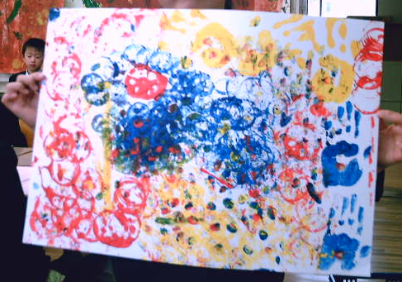  ○型押しの表現や，偶然性の面白さに興味をもつことができるよう，ローラーの動かし方，色の使い方などを演示する。  ○色の調子を確かめたり，効果的な並べ方を試したりできるよう，試しの紙を用意する。  ○活動の中から，子どもたちが発見したことを繰り返し試すことができるよう，様々な用具を用意した用具コーナーを設定する。 | ◇絵の具の手触りや，色の混ざり具合，ローラーの感触などを感じながら，形や色の重なりや並べ方を試している。  ＜行動・発言②＞  ◇いろいろなものの写り方を確かめながら，型を選び，型を組み合わせることを繰り返している。 ＜行動・作品①＞
ふりかえる |  | ○型抜きやローラーによる表現をみんなで見合い，楽しかったことや気に入っている部分を発表し合う。 | ○発想の面白さ，表現の工夫に気付くことができるよう，できた作品を様々な向きから見合う機会を設定する。 | ◇型押しやローラーによる表現の楽しさや自分の工夫，できた模様や絵の面白さについて話している。 ＜行動・発言③＞
共通事項 | 型押し遊びやロ－ラー遊びの活動を通して，転写してできる形や色などを捉え，自分のイメージをもつ。

図画工作科 １年
題材 | 13 えほんと なかよし －鑑賞－ １月（３時間）
目標 | 絵本の絵を見ることに関心をもち，形や色，表し方のおもしろさに気付くことができる。
評価  規準 | （知 ・ 技）絵本にかかれている形や色，表し方の面白さに気付く。  （②思・判・表）絵本にかかれている形や色，表し方から感じた自分なりのイメージに合った擬音や身体表現を考えている。  （③主体的態度）絵本の表現に関心をもち，楽しく絵を見る。
過程 | 時間 | 学習活動 | 指導上の留意点 | 評価規準＜評価方法（観点）＞※太字は「記録に残す評価」
であう あらわす・ひろげる ふりかえる | ３ | ○場面①の絵を見て，見付けたものと，感じた様子や状態の理由を発表する。 | ○絵から感じ取ったイメージを友達と共有することができるよう，思い付いた音を擬音語で表す活動を設定する。  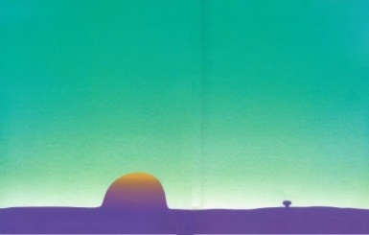  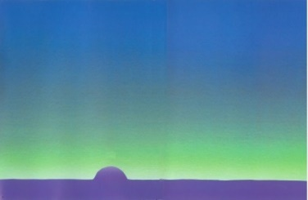 | ◇絵本を見て感じたことを擬音や擬態語，身体表現などで伝え合い，自分なりの言葉で言い換えている。  ＜行動，発言・学習プリント②＞
であう あらわす・ひろげる ふりかえる |  | ○場面②の絵を見て，絵に合うような擬音を見付けながら身体表現をし，その擬音にした理由を発表し合う。  ○本時の振り返りをする。 | ○場面の様子や状態の特徴を捉えられるよう，身体を動かしながら擬音を見付ける活動を設定する。  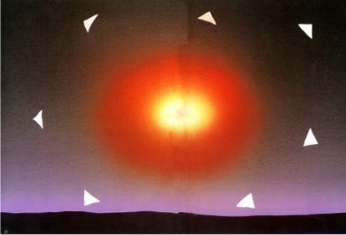  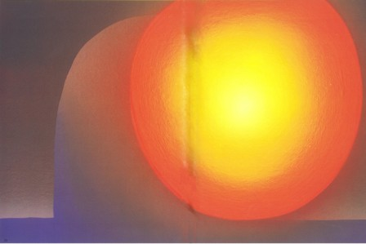 | ◇「赤い丸の周りに三角が散らばっているからバンにしたよ」等のように形や色などの造形的な観点から理由を記述している。 ＜行動，学習プリント①②③＞
共通事項 | 絵を見たり，絵に合うような身体表現をしたりする活動を通して，絵にかかれている形や色などを捉え，自分のイメージをもつ。

図画工作科 １年
題材 | 14 ふしぎどうぶつえん－立体に表す－ ２月（４時間）
目標 | 不思議な動物の形を思い浮かべて，粘土を丸めたり，つまんだりして工夫してつくる。
評価  規準 | （知 ・ 技）友達と話しながら不思議な動物の形の特徴を見付け，丸めたり，つまみ出したりして，細かく手や指を使って表し方を工夫する。  （②思・判・表）自分や友達の，いたらいいなと思う不思議な動物を思う浮かべ，つくり方や動物園のレイアウトを考える。  （③主体的態度）粘土で不思議な動物をつくり，つくったもので友達と遊ぶことに楽しんで取り組む。
過程 | 時間 | 学習活動 | 指導上の留意点 | 評価規準＜評価方法（観点）＞※太字は「記録に残す評価」
であう | １ | ○友達交流しながら，つくりたい不思議な動物のイメージを膨らませる。  学習のめあて  不思議な動物たちの動物園つくろう | ○作品を置いて不思議な動物のイメージを膨らませられるよう，森や草原などの写真を置いた場を設定する。 | ◇友達と話し合いながら，自分のつくりたいものを思う浮かべ，つくり方を考えている。 ＜行動・発言②＞
あらわす・ひろげる | ２ | ○思い付いた不思議な動物の形や大きさを考えながら，丸めたり，伸ばしたり，ひねり出したりして，工夫して表す。 | ○友達と自然に話すことができるよう，共有の粘土やカップなどを用意した材料コーナーを設定する。 | ◇自分のつくりたいものの特徴が伝わるように，粘土の表現方法を選んでつくっている。 ＜行動・作品①＞
ふりかえる | １ | ○自分や友達のつくった不思議な動物を並べたり，動かしたりして，楽しく話しながら作品のよさや面白さに気付く。 | ○つくった作品で存分に楽しむことができるよう，互いの動物園を見合う時間を確保する。 | ◇友達とイメージを共有して遊んだり，楽しかったことなどを話したりしている。 ＜発言・学習プリント③＞
共通事項 | 粘土を触った感じを楽しみながら，変化していく形に，自分なりのイメージをもつ。
図画工作科 １年
題材 | 15 みんなで かざろう ―工作に表す― ２・３月（１１時間）
目標 | 色紙を使って表す絵の表し方を工夫し，色紙を切りたい形に切ったり，のりで丈夫に貼り合わせたりしながら，卒業を祝う飾りを共同でつくる。
評価  規準 | （知 ・ 技）協力してつくり上げる楽しさを味わい，紙を重ねる順序などの表し方を工夫してつくる。  （②思・判・表）テーマに合わせて飾りを思い付き，色の組合せ方や色紙の重ね方を考える。  （③主体的態度）みんなで協力してつくることに関心をもち，卒業を祝う飾りをつくることに進んで取り組む。
過程 | 時間 | 学習活動 | 指導上の留意点 | 評価規準＜評価方法（観点）＞※太字は「記録に残す評価」
であう | ２ | ○卒業生を送るために，自分たちで飾りをつくることを知り，どのように飾るのかを知り，飾りのテーマを団ごとに考える。  ・花，動物，四季，海，空，宇宙など。  学習のめあて  ６年生が喜ぶ大きなかざりを みんなでつくろう | ○卒業式に出席する代わりに飾りをつくって６年生の廊下の壁面を飾り，お祝いや感謝の気持ちを伝えることを踏まえて，クラスのテーマを決めることができるよう，参考作品を例示し，どんなものがつくれそうかを話し合う活動を設定する。 | ◇テーマに合わせて飾りたいものを次々と思い付いたり，飾りの大きさを考えたり，形や色の重なりや並べ方を考えたりしている。 ＜行動・作品②＞
あらわす・ひろげる | ７ | ○テーマに合わせて，「自分」と「つくりたい飾り」を決めて，色紙を切ったり貼り合わせたりしてつくる。  ○できた飾りを台紙（色画用紙を貼り合わせたもの）に貼り付けていく。  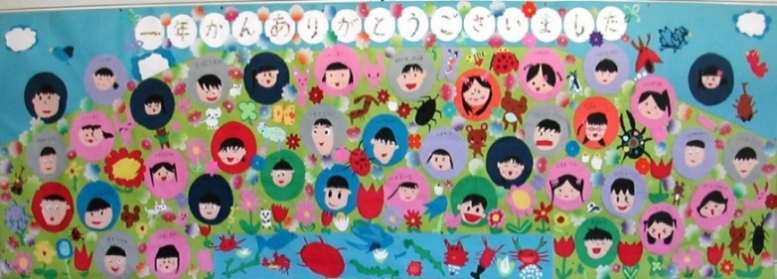 | ○自分なりにつくる飾りや色の組合せを考えてつくることができるよう，飾りを貼る台紙の上にできた作品を並べる場を設定する。  ○できた飾りを台紙に貼る際に，全体の構成を考えながら貼る場所を決めることができるよう，貼る位置や付け足す飾りについて話し合う活動を設定する。 | ◇細部まで気を付けながら色使いやはさみの扱い方を工夫したり，のりしろを意識して適量ののりで貼り合わせたりしてつくっている。 ＜行動・作品①＞  ◇友達と話したりしながら，全体のバランスを考えて並べたり，並べ変えたりしている。 ＜行動・発言②＞
ふりかえる | ２ | ○飾られた作品を見合い，それぞれの表現を楽しく見たり工夫を見付けて伝え合ったりする。 | ○楽しく見合い，協力してつくり上げる楽しさを味わうことができるよう，できた作品をワークスペースに展示し，互いのクラスの作品を鑑賞する活動を設定する。 | ◇それぞれの飾りや作品全体について，テーマと関係付けながらできた喜びを伝え合っている。 ＜行動・作品③＞
共通事項 | 色紙を切りたい形に切ったり，のりで丈夫に貼り合わせたりする活動を通して，飾りの形や色などを捉え，自分のイメージをもつ。

